Załącznik nr 1F do SWZ/Załącznik nr 2F do Umowy
Komenda Główna Państwowej Straży Pożarnej

OPIS PRZEDMIOTU ZAMÓWIENIA
Nazwa postępowania:
Dostawa przedmiotów umundurowania służbowego dla strażaków Państwowej Straży Pożarnej - część F (pasek)

Wymagania dla części F (pasek) postępowania
Na opis przedmiotu zamówienia składa się wyciąg z treści dokumentacji techniczno-technologicznej opracowanej dla poszczególnych przedmiotów umundurowania oraz dokumentacja fotograficzna poszczególnych asortymentów. Wykonawca ma możliwość również zapoznania się parametrami, wyglądem i innymi cechami fizycznymi poszczególnych przedmiotów w siedzibie zamawiającego gdzie zostaną one udostępnione do wglądu (bez możliwości wypożyczenia) po wcześniejszym uzgodnieniu takiej możliwości (minimum 3 dni robocze przed planowanymi oględzinami).
Pakiety zdjęć poglądowych są dołączone do poszczególnych części zmówienia, jednakże nie stanowią one źródła informacji dla wykonawcy o wymaganych parametrach technicznych poszczególnych części zamówienia, które zawarte są w treści wymagań techniczno-technologicznych.
Uwaga: za każdym razem gdy Zamawiający w poniższym dokumencie przywołuję odniesienie do normy, oznacza to zastosowanie przytoczonej normy lub równoważnej.

Wymagania techniczno-technologiczne

Pasek
- Charakterystyka wyrobu
- Opis
Pasek do spodni stanowi element umundurowania służbowego. Wykonany jest z taśmy tekstylnej w kolorze czarnym. Pasek jest przeznaczony na zaopatrzenie jednostek Państwowej Straży Pożarnej do całorocznego użytkowania, wyposażony jest w klamrę metalową, zatrzaskową z ząbkami w kształcie prostokąta, odporną na korozję w kolorze czarnym oraz końcówkę metalową zaciskową w kolorze czarnym umieszczoną na zakończeniu taśmy tekstylnej uniemożliwiając strzępienie się taśmy. Założona końcówka na krawędź taśmy musi być kompatybilna z klamrą i umożliwiać swobodne przełożenie przez klamrę paska.

- Rysunek
Rysunek 2 Pasek
- Wykaz materiałów zasadniczych i dodatków
Tabela 1
Lp. | Nazwa materiału | Charakterystyka materiału | Wymagania według :
1 | Taśma tekstylna | Taśma Poliamidowa, kolor czarny, | Szczegółowe wymagania dla materiałów podstawowych zestawiono w tabeli 2.  Tabela 2 / wzoru
2 | Klamra paska | Metalowa, zatrzaskowa z ząbkami, kolor czarny dostosowana do szerokości taśmy paska | specyfikacji technicznej producenta / wzoru
3 | Końcówka paska | Metalowa, zaciskowa z ząbkami, kolor czarny dostosowana do szerokości taśmy paska i szerokości klamry | specyfikacji technicznej producenta / wzoru
4 | Nici | Nici z poliestrowych włókien ciętych, o masie liniowej 45 ± 5 tex, i minimalnej sile zrywającej 12,5 N, w kolorze tkaniny zasadniczej | specyfikacji technicznej producenta
5 | Wszywki | Wszywka rozmiarowo - informacyjna | punkt V.1 niniejszej dokumentacji
7 | Etykiety | Papierowa - jednostkowa | punkt V.2 niniejszej dokumentacji
 |  | Naklejka zbiorcza na opakowanie zbiorcze | punkt V.3 niniejszej dokumentacji
8 | Zawieszka do etykiety | Sztyft plastikowy | wzoru
9 | Worek foliowy | Worek foliowy z zakładką | specyfikacji technicznej producenta
10 | Karton zbiorczy | Karton wykonany z tektury (min 3 warstwowej) | specyfikacji technicznej producenta

- Wymagania techniczne
- Wymagania techniczne taśmy tekstylnej
Szczegółowe wymagania dla materiałów podstawowych zestawiono w tabeli 2.
Tabela 2
Parametry | Jednostka | Wartość wskaźnika | Norma
Szerokość | mm | 37 ± 2 | PN-EN 1773:1996
Grubość | mm | 1,7 ± 0,2 | PN-EN ISO 5084: 1999
Masa liniowa | g/m | 51,9 ± 4,0 | PN-EN 12127: 2000
Masa liniowa osnowy | dtex | 940 | PN-ISO 1139: 1998  PN-P-04625: 1988
Masa liniowa wątku | dtex | 940
Liczba nitek osnowy | liczba nici / na szerokość taśmy | 326 ± 4 | PN-EN 1049-2: 2000
Liczba nitek wątku | Liczba nici / dm | 240 ± 5 | PN-EN 1049-2: 2000
Wytrzymałość na rozerwanie  nie mniej niż; | daN | 1000 | PN-EN ISO 13934-1: 2000
Wydłużenie  nie więcej niż; | % | 50 | PN-EN ISO 13934-1: 2000
Wykończenie | Barwiona | kol. Czarny

- Wymagania dla dodatków
Klamra metalowa i końcówka paska powinna być wykonana z blachy stalowej bez niklu, malowana lub oksydowana. Wymagane właściwości potwierdzające powyższe wymagania powinny zostać przedstawione w postaci oświadczenia producenta.
- Zestawienie elementów składowych
Tabela 3 Elementy składowe
Rodzaj materiału | Wyszczególnienie elementu | Ilość elementów
Taśma tekstylna | Pas | 1
 | Ilość elementów | 1
Okucia metalowe | Klamra paska | 1
 | Końcówka paska | 1
 | Ilość elementów | 2
- Rodzaje szwów i ściegów
Element taśmy tekstylnej paska powinien być łączony z wszywką za pomocą szycia, zgodne z PN-P-84501:1983 Szwy – Klasyfikacja i oznaczenia, oraz ściegów wg PN-P-84502:1983 Ściegi – Klasyfikacja i oznaczenia przy czym:
Zalecane gęstości ściegów maszynowych:
- Stębnowych 35-40 ściegów/1dm

Niedopuszczalne jest wykonanie ściegów o nieprawidłowym przeplocie nici i naprężenia nitek tworzących szew. Szwy na początku i końcu powinny być zamocowane przeszyciem wstecznym w celu zabezpieczenia przed pruciem

- Miejsce wykonania i odległość przeszyć stębnowych od krawędzi
- Mocowanie wszywki rozmiarowo informacyjnej na taśmie paska w miejscu cięcia mocowanym do klamry – odległość przeszycia od krawędzi 6,0 mm ± 2,0mm
- Sztukowanie elementów
Nie dopuszcza się sztukowania elementu w wyrobie
- Wymagania odnośnie wielkości odzieży i wymiarów ciała
W celu dostosowania wyrobu do sylwetki ciała przyjmuje się jako wymiar kontrolny obwód pasa.
Tabela 4 Zakresy i interwały dla wymiarów kontrolnych
Interwały obwodu pasa
Rozmiar | Ⅰ | Ⅱ | Ⅲ
Obwód pasa | 66-94 | 98-118 | 122-134
Przedziały | 64-95 | 96-119 | 120-135

- Tabela klasyfikacja wielkości
Tabela 5 Klasyfikacja wielkości rozmiarowych
Rozmiar | Ⅰ | Ⅱ | Ⅲ
 | X | X | X

Pasek powinien posiadać regulację długości umożliwiającą dopasowanie do użytkownika oraz estetykę wykonania. Zmiany te nie mogą negatywnie wpływać na walory użytkowe paska.
- Wymiarowanie paska
Rysunek 3 Wymiarowanie klamry i zakończenia paska
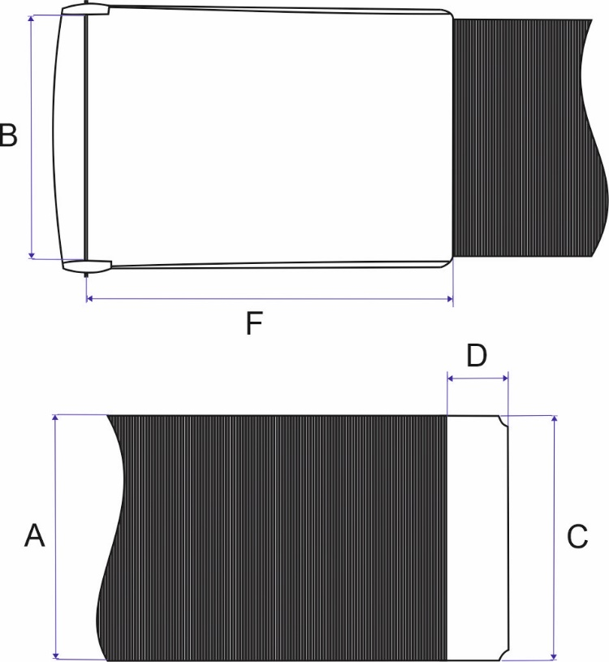

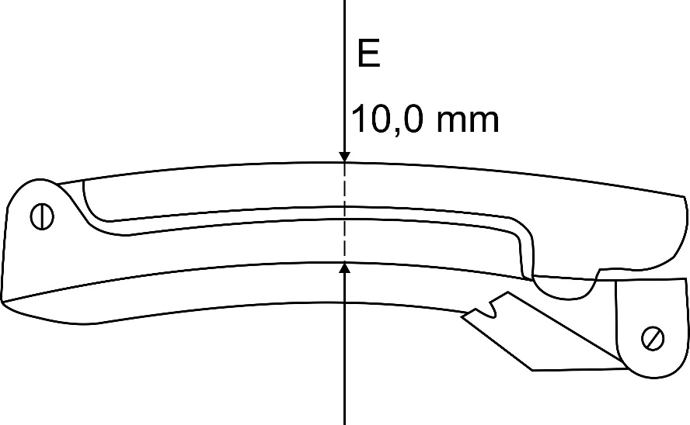

Tabela 6 Wymiary stałe, zmienne i pomocnicze
L.p. | Rozmiar | Ⅰ | Ⅱ | Ⅲ | Tolerancja ± cm
A | Szerokość taśmy tekstylnej | 3,7 |  |  | 0,2
B | Szerokość otworu przelotowego klamry | Dostosowany do szerokości taśmy  4,1-4,4
C | Szerokość metalowej końcówki | Dostosowany do szerokości taśmy i otworu przelotowego klamry
D | Długość metalowej końcówki | 1,1 |  |  | 0,2
E | Wysokość klamry | 1,0 |  |  | 0,2
F | Długość klamry | 5,7 |  |  | 0,3
- | Długość cięcia taśmy tekstylnej | 110 | 125 | 150 | 2,0
Szerokość taśmy tekstylnej oraz metalowej końcówki musi być dopasowana w taki sposób aby swobodnie przechodziły przez otwór przelotowy. Nie dopuszcza się aby metalowa końcówka oraz taśma tekstylna przechodził przez otwór przelotowy klamry stawiając opór.
- Wymagania użytkowe
Pasek powinien być wykonany za pomocą technologii, która będzie gwarantowała jego wysokie parametry użytkowe. W szczególności nie powinien powodować miejscowych ucisków oraz podrażnień skóry użytkownika. Wszystkie surowce i dodatki wykorzystane do wykonania wyrobu nie powinny zawierać substancji uznanych za szkodliwe dla zdrowia.
- Wymagania jakościowe
Dopuszcza się jedynie wyroby wykonane w pierwszym gatunku. Warunki odbioru, sposób odbioru, sposób pobierania próbek do badań oraz ocenę wyników badań realizować według PN-P-84506:1983 Wyroby konfekcyjne – Badania odbiorcze. Błędy ustala się metodą organoleptyczną, na wyrobie swobodnie rozłożonym lub zawieszonym na wieszaku, w świetle odbitym. Błędy dostrzegalne z odległości jednego metra uznaje się za niedopuszczalne
- Niedopuszczalne błędy tkaninowe
- Zabrudzenia wielonitkowe
- Plamy nietłuste i otoczki po spraniu plam
- Mało widoczne i widoczne pasy (tzw. pomieszanie)
- Nieprawidłowy przeplot
- Zmechacenie
- Zaciągnięcia nitki
- Załamki
- Nierównomierność barwy
- Niedopuszczalne błędy części metalowych
- skaleczenia,
- wgnioty,
- pęknięcia,
- korozja,
- ostre krawędzie,
- plamy,
- skazy,
- smugi,
- niejednorodność powłok ochronnych

3. Wymagania dotyczące bezpieczeństwa użytkowania
Konstrukcja wyrobu powinna być dostosowana do potrzeb użytkownika i zapewnić komfort użytkowania. Elementy, które bezpośrednio dotykają ciała powinny być pozbawione szorstkich, ostrych brzegów i elementów wystających, które mogą powodować podrażnienia.
Wyrób powinien być wykonany z materiałów i dodatków spełniających wymagania Rozporządzenia (WE) nr 1907/2006 Parlamentu Europejskiego i Rady z dnia 18 grudnia 2006r. w sprawie rejestracji, oceny, udzielania zezwoleń i stosownych ograniczeń w zakresie chemikaliów (REACH) i utworzenia Europejskiej Agencji Chemikaliów, zmieniającego Dyrektywę 1999/45/WE oraz uchylającego Rozporządzenie Rady (EWG) nr793/93 i Rozporządzenie Komisji (WE) nr 1488/94, jak również Dyrektywę Rady 76/769/EWG i Dyrektywy Komisji 91/155/EWG, 93/67/EWG, 93/105/WE i 2000/21/WE (Dz. Urz. UE z 2006r. Nr L396, s 1 z późniejszymi zmianami).
Tabela 7 Wymagania i metodyki dotyczące wybranych parametrów bezpieczeństwa użytkowania
L.p. | Parametr | Jednostka | Wartość | Metodyka badań
1 | Zawartość amin aromatycznych,  nie więcej niż | mg/kg | 30 | PN-EN 14362-1:2012  PN-EN 14362-3:2012
2 | Zawartość formaldehydu,  nie więcej niż | mg/kg | 75 | PN-EN ISO 14184-1:2011
3 | Odczyn pH | - | 4,5-7,5 | PN-EN ISO3071:2007

Uwaga: spełnianie wymagań wymienionych w tabeli musi być udokumentowane raportami z badań wykonanymi w akredytowanym laboratorium. Uznaje się również, że wyrób spełnia wymagania dotyczące bezpieczeństwa, jeżeli posiada aktualną autoryzację (certyfikat) do posługiwania się znakiem OEKO-TEX, zgodnie z normą OEKO-TEX Standard 100 (klasa produktów II).

- Wymagania użytkowe dla wyrobów gotowych
Z każdej nowej dostawy (partii) wyrobu gotowego należy pobrać wyroby, które podlegają ocenie i badaniom w akredytowanym laboratorium badawczym w zakresie:
Badania należy przeprowadzić na wyrobach poddanych zabiegowi konserwacji, tj. po:
- 5 czyszczeń chemicznych (proces łagodny) wykonanych zgodnie z normą PN-EN ISO 3175-2:2010
Badania należy przeprowadzić w zakresie:
- stabilności kształtu taśmy tekstylnej (Tabela 6 – Lp. A - szerokość taśmy tekstylnej oraz długości taśmy tekstylnej)

5. Dokumenty potwierdzające spełnienie wymagań dokumentacji
Aby spełnić wymagania niniejszej dokumentacji należy, przedstawić:
- Aktualne wyniki badań wykonane przez akredytowane laboratorium badawcze, potwierdzające spełnienie wymagań dla tkaniny zasadniczej zawartych w Tabeli 2;
- Aktualne wyniki badań wykonane przez akredytowane laboratorium badawcze, potwierdzające spełnienie wybranych parametrów bezpieczeństwa użytkowania Tabela 7 lub równoważne certyfikaty dla taśmy tekstylnej i nici;
- Aktualne poświadczenia jakościowe (karty charakterystyki lub specyfikacje techniczne producenta) zgodności wymagań technicznych dla surowców ujętych w Tabela 1. (klamra paska, końcówka paska, nici);
- Dla każdej nowej umowy na wyroby gotowe należy przedstawić wyniki badań zgodnie z pkt. IV.4.;
- Deklarację wykonawcy dotyczącą przeprowadzonej klasyfikacji jakości i 100% kontroli końcowej wyrobów;
- Gwarancja wykonawcy pkt. VI;
Przedstawione wyniki badań oraz poświadczenia producenta uznaje się za aktualne jeżeli data ich wykonania nie przekracza 12 miesięcy.
UWAGA: w przypadku zastąpienia lub wycofania norm przywołanych w Dokumentacji Techniczno-Technologicznej, dopuszcza się stosowanie dokumentów normatywnych je zastępujących.
- Cechowanie, znakowanie, pakowanie, przechowywanie, zdjęcia poglądowe
- Wszywka rozmiarowo informacyjna
Wszywka rozmiarowo-informacyjna umieszczona jest od spodniej części pasa w mocowaniu taśmy tekstylnej z klamrą zawierająca:
- nazwę i adres wykonawcy (producenta),
- nazwę wyrobu,
- wielkość wyrobu,
- skład surowcowy tkaniny zasadniczej,
- jakość wyrobu (słownie),
- sposób konserwacji,
- datę produkcji,
- znak kontroli jakości

Oznaczenia sposobu konserwacji zgodne z PN-EN ISO 3758:2012 wg poniższego schematu

Czyszczenie szczotką

Nie stosować bielenia / bez bielenia

Nie suszyć w suszarce bębnowej
Profesjonalne chemiczne czyszczenie w tetrachloroetylenie i wszystkich rozpuszczalnikach - proces łagodny

Cechy i oznaczenia zawarte na wszywkach powinny być czytelne i wykonane niespieralnym tuszem, w technologii zapewniającej ich czytelność przy codziennym użytkowaniu i okresowych zabiegach konserwacyjnych przez okres minimum 2 lata.
- Etykieta jednostkowa
Etykieta jednostkowa – należy mocować w pasku (taśmie tekstylnej) za pomocą sztyftu z tworzywa sztucznego około 2,0 cm od krawędzi mocowania klamry metalowej, powinna zawierać następujące informacje:

- nazwę i adres wykonawcy (producenta),
- nazwę wyrobu,
- wielkość wyrobu,
- skład surowcowy tkaniny zasadniczej,
- jakość wyrobu (słownie)
- sposób konserwacji
- datę produkcji (m-c i rok)
- Etykieta zbiorcza
Etykieta zbiorcza – naklejka – naklejona na karton powinna zawierać następujące informacje:
- nazwa i adres wykonawcy (producenta),
- nazwę wyrobu,
- wielkość wyrobu,
- skład surowcowy tkaniny zasadniczej,
- jakość wyrobu (słownie)
- ilość sztuk w opakowaniu zbiorczym,
- datę produkcji (m-c i rok),
- Pakowanie
Paski pakuje się zwinięte pojedynczo do woreczków foliowych. Tak przygotowane paski układa się po 50 sztuk jednego rozmiaru do kartonu zbiorczego który należy zakleić taśmą i nakleić etykietę zbiorczą na węższy bok kartonu. Dopuszcza się pakowanie mniejszej ilości sztuk oraz różnych rozmiarów z odpowiednim opisem na etykiecie zbiorczej.
Na wniosek wykonawcy zamawiający może zmienić sposób pakowania.
- Przechowywanie
Pasek należy przechowywać w pomieszczeniach suchych, przewiewnych, nienasłonecznionych, pozbawionych obcych zapachów, w warunkach zabezpieczających je przed zamoczeniem, poplamieniem, zabrudzeniem oraz uszkodzeniami mechanicznymi i chemicznymi.
- Zdjęcia poglądowe
Zdjęcia nie stanowią źródła informacji dla wykonawcy o wymaganych parametrach technicznych poszczególnych części zamówienia, które zawarte są w treści wymagań techniczno-technologicznych.
